**Java Web开发**

**实验一**

**作业报告**

|  |  |
| --- | --- |
| 学 院 | 计算机 |
| 所在系 班 级 | 2017软件工程系10班 |
| 学 号 姓 名 | 06170304吴正华 |
| 指 导 教 师 | 罗永升 |
| 完 成 时 间 | 2019年3月- |

# 实验题目

1.熟悉MyEclipse环境，在软件下绑定JDK和Tomcat，新建项目并运行；（必做）

2.在MyEclipse环境下新建一个项目取名为Webtest+学号（必做）

* + - * 1. 并在其下创建一个JSP程序，并在IE下运行；
        2. 将test1中的例题input.jsp、receive.jsp内容拷入项目中。并运行访问该JSP页面；

# 分析与设计

第一题为web开发基本环境搭建

第二题需要myeclipse编码方式改变，工程编码方式，文件编码方式，jsp文件编码方式都要改成utf-8，不然会出现乱码不支持中文现象

# 关键源码（部分）

本实验没有关键源码，都是已有例子

# 运行效果图

第一题: 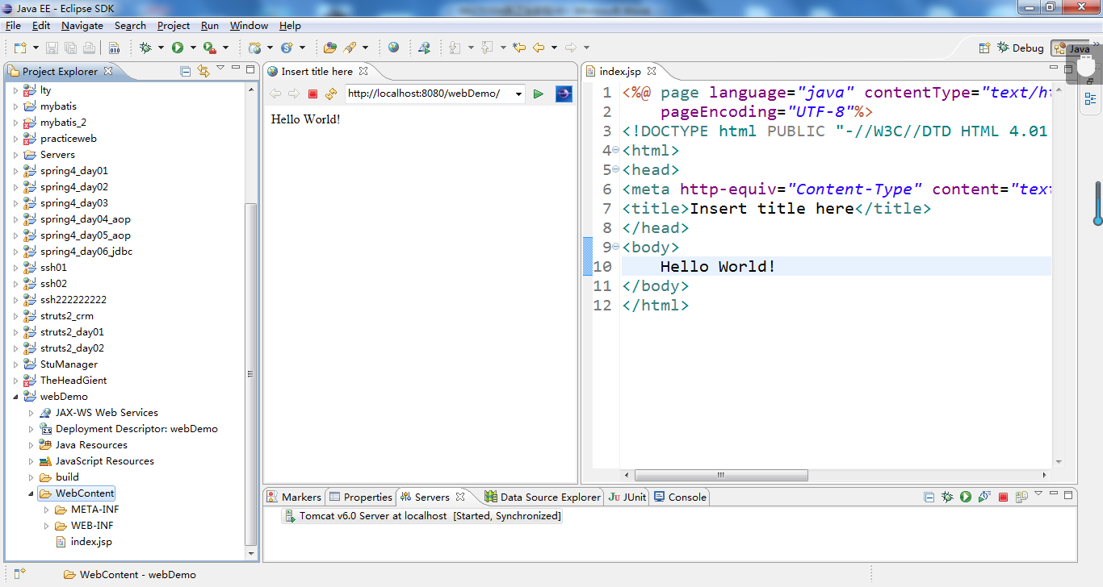

第二题：

（a）

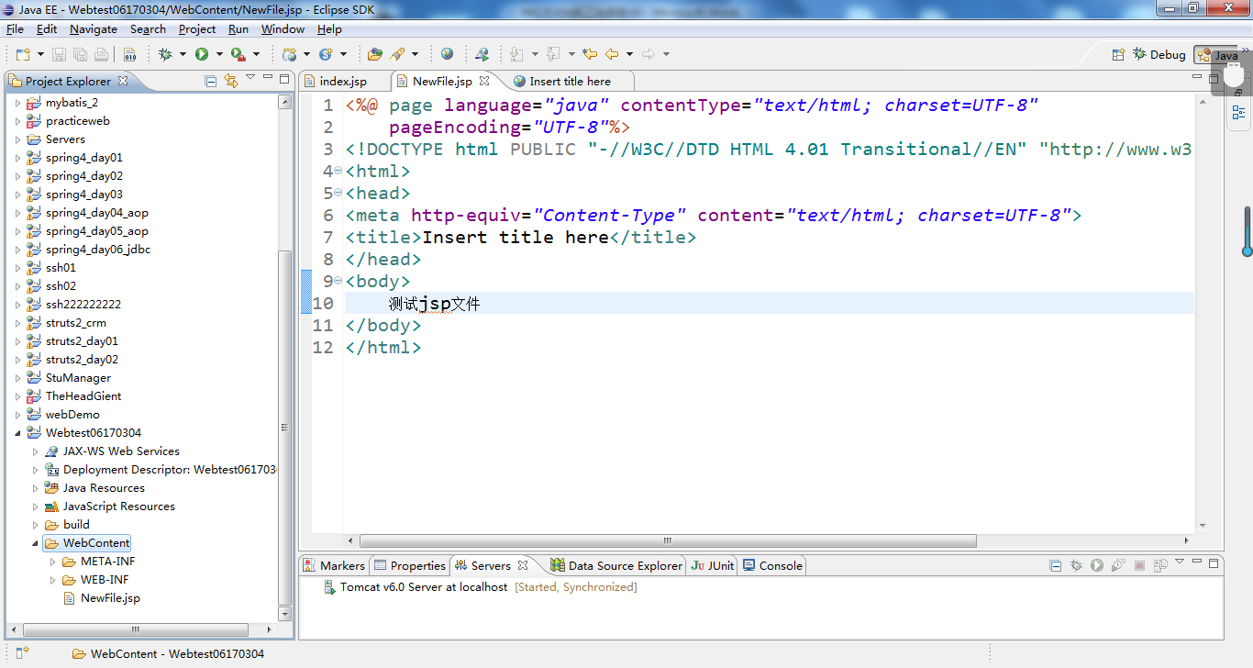

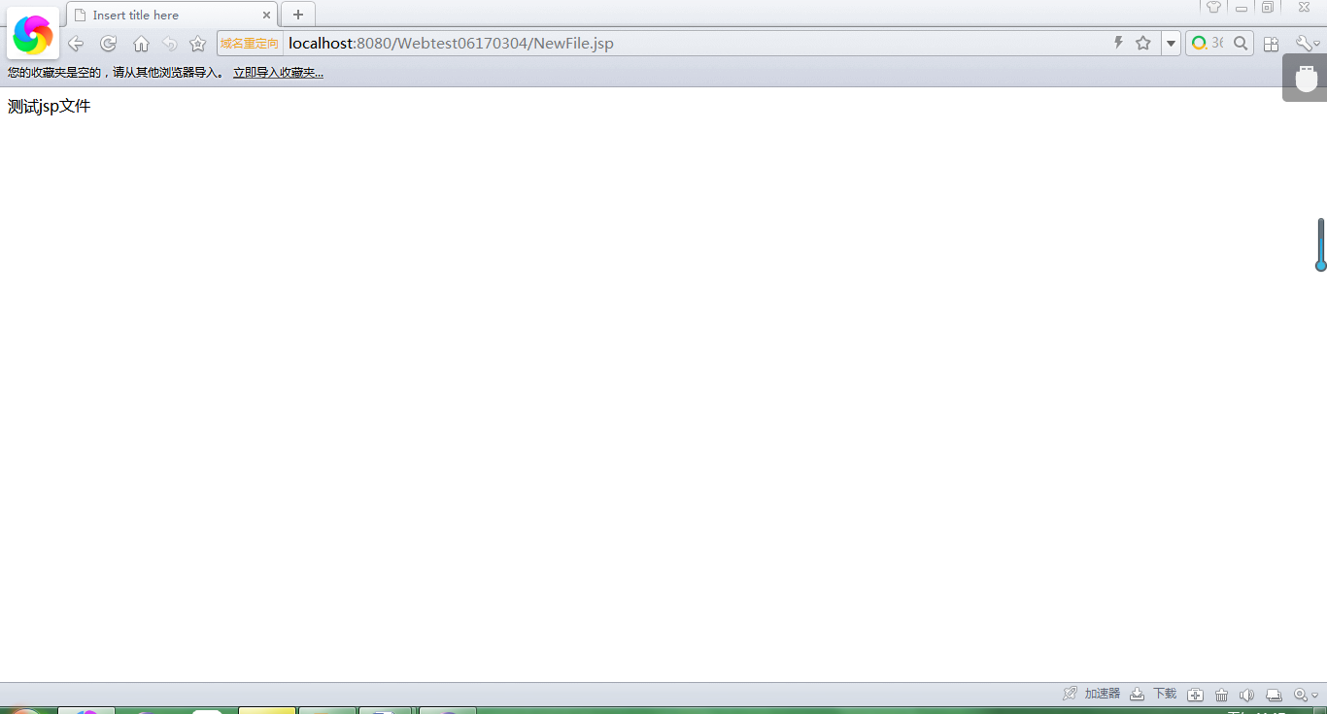

（b）

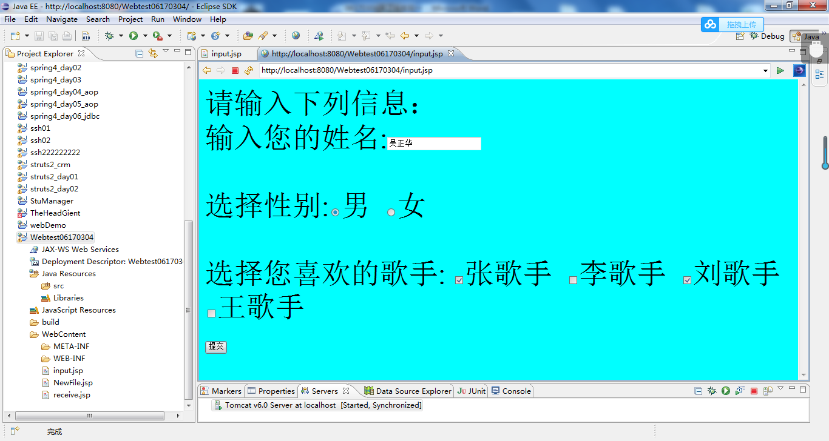

# 收获与问题

学会了myeclipse与tomcat基本环境搭建，并能创建项目并运行，获益匪浅